Дата___________
Занятие №13
ЧАСТНАЯ ВИРУСОЛОГИЯ
Тема№4 Вирусы-возбудители гепатитов
Цель: изучить классификацию, биологические свойства, особенности
распространения и патогенеза, лабораторную диагностику вирусных гепатитов.
Вопросы к занятию:
- Классификация вирусных гепатитов (А, В, С, Д, Е), основные
биологические свойства возбудителей, их значение в структуре инфекционных
заболеваний
- Вирус гепатита А, патогенез и лабораторная диагностика гепатита А.
- Вирус гепатита В, патогенез и лабораторная диагностика гепатита В.
- Специфическая и неспецифическая профилактика гепатитов

Сравнительная характеристика вирусных гепатитов

 | A(HAV) | E (HEV) | B (HBV) | D (HDV) | C (HCV)
Таксономия
Семейство:
Род:
Тип НК
Антигены
Источник инфекции
Механизм, пути передачи
Хронизация процесса
Цирроз
Первичный рак печени

ВИРУС ГЕПАТИТА А
Гепатит А (Болезнь Боткина, катаральная желтуха, эпидемический гепатит) – острое инфекционное заболевание с фекально-оральным механизмом передачи, характеризующееся преимущественным поражением печени и проявляющееся клинически гепатомегалией, интоксикацией и желтухой.
- Таксономическое положение:
Семейство:
Род____________________________
_______________________________
_______________________________
_______________________________
- Историческая справка:
1973 г. выделен вирус С.Фейнстон
Морфология вириона (рисунок):
Тип симметрии______________
Тип НК_____________________
Наличие суперкапсида________

Антигенная структура –
Три капсидных белка ____-ag

- Репродукция вируса
Этап | Особенности
Адсорбция
Проникновение и депротеинизация
Синтез белка и репродукция генома
Формирование вирусных частиц и выход из клетки

- Резистентность
Фактор | УФ | Температура |  | Высушивание | Детергенты | Хлорамин
 |  | -20 | +100
Время выживания

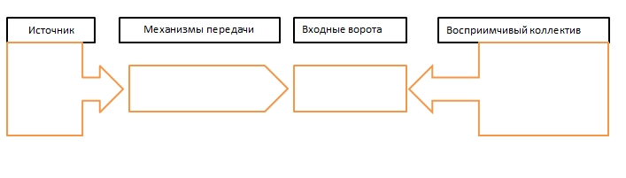
- Эпидемиология
- Патогенез
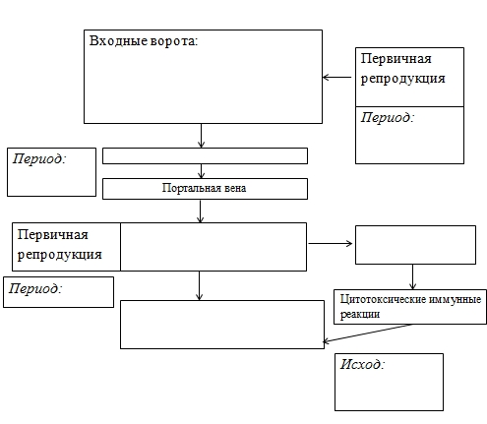
- Иммунитет

- Микробиологическая диагностика гепатита А
Исследуемый материал | Период | Метод | Маркеры
Серодиагностика
Материал

- Лечение и профилактика
Биопрепараты профилактики и лечения гепатита А
Препарат | Состав и получение | Применение
Инактивированная вакцина против гепатита А
«Хаврикс»

ВИРУС ГЕПАТИТА B

Гепатит В - антропонозное инфекционное заболевание с преимущественным поражением печени, протекающее в различных клинических формах – от вирусоносительства острого и хронического гепатита до цирроза и первичного рака печени..

- Таксономическое положение:
Семейство____________________
Род____________________________

- Историческая справка:
В 1963 г. Б. Бламберг и Х. Альтер в крови австралийского
аборигена обнаружили HBS-антиген.
1970г. Д. Дейн обнаружил частицу вируса гепатита В в сыворотке крови больного.
Морфология вириона (рисунок):
Тип симметрии______________
Тип НК_____________________
Наличие суперкапсида________

В 1986 г. П. Валенсуэла создал
генно-модифицированную (рекомбинантную)
вакцину против гепатита В.

- Антигенная структура

Антиген | Локализация | Значение в репродукции вируса

- Репродукция вируса
Этап | Особенности
Адсорбция
Проникновение и депротеинизация
Синтез белка и репродукция генома
Формирование вирусных частиц и выход из клетки
В некоторых случаях вирусная ДНК встраивается в клеточный геном в виде провируса. В таком случае развивается интегративная инфекция, при которой встроенная вирусная ДНК подавляет апоптоз клетки и способствует хронизации процесса.

- Резистентность
Фактор | УФ | Температура |  |  | Высушивание | Детергенты | Хлорамин
 |  | -20 | +60 | +100
Время выживания
- Эпидемиология
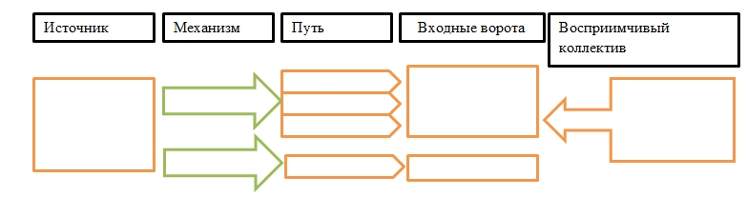
- Иммунитет

- Патогенез
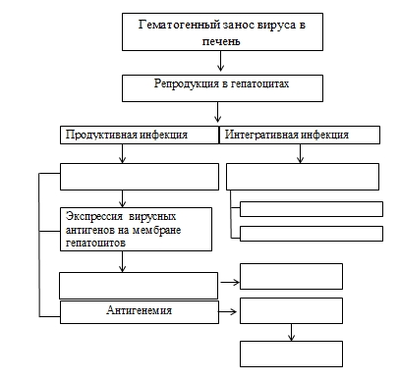

Исход:

- Микробиологическая диагностика гепатита В
Исследуемый материал | Период  заболевания | Метод | Маркер
Серодиагностика

Обнаружение антигенов вируса
 |  |  | HBsAg
 |  |  | HBeAg
Обнаружение специфических антител
 |  |  | Антитела против HBsAg
 |  |  | Антитела против HBeAg
 |  |  | Антитела класса IgM против HBcA
 |  |  | Антитела класса IgG против HBcAg
Молекулярно-генетическая диагностика

- Лечение
- Противовирусные препараты:

- Биопрепараты профилактики гепатита В
Препарат | Состав и получение | Применение
Генно-инженерная вакцина против гепатита В
«Энджерикс»

ВИРУС ГЕПАТИТА D .

- Таксономическое положение:
Не относится ни к одному из известных вирусных семейств.
Род____________________________
________________________________
________________________________
- Историческая справка:
В 1977 г. М. Ризетттос соавт. Обнаружил вирус гепатита D в биоптате печени больного гепатитом В
Морфология вириона (рисунок):
Форма_________________
Тип симметрии__________
Тип НК_________________
Наличие суперкапсида_____

Вирус гепатита D является дефектным сателлитным вирусом.
Он не способен к самостоятельной репликации в гепатоцитах. Для его
репродукции требуется участие вируса гепатита В (вирус-хелпер).
Из HBs АГ вируса гепатита В и клеточных липидов образуется
внешняя оболочка (суперкапсид) дельта-вируса.

- Антигенная структура
Капсидный Дельта-антиген

- Репродукция вируса в клетке
Этап | Особенности
Адсорбция
Проникновение и депротеинизация
Синтез белка и репродукция генома
Формирование вирусных частиц и выход из клетки
- Резистентность
Фактор | Высушивание | Температура |  | Формалин |  | Щелочь | УФ
 |  | - 20 | +100
чувствительность

- Эпидемиология
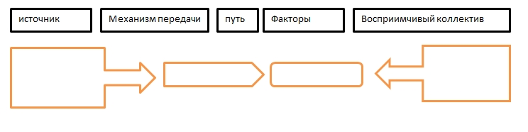
Коинфекция –

Суперинфекция -

Инкубационный период вирусного гепатита D составляет от 2 до 12 недель.

При одновременной коинфекции ВГВ и ВГD клиническая картина заболевания может быть различной вплоть до тяжелых форм острого вирусного гепатита, однако выздоровление наступает у 95% пациентов. В хроническую форму инфекция переходит менее чем в 5% случаев.

При суперинфекции ВГD. Наличие дельта-вируса значительно утяжеляет течение НВV-гепатита и ухудшает прогноз. Во многих случаях развивается тяжелый
фульминатный гепатит с летальностью до 70-90%. У остальных пациентов (свыше 90% случаев) развивается хронический гепатит D с высоким риском прогрессирования и переходом в цирроз печени.

- Микробиологическая диагностика
Исследуемый материал | Метод | Маркер | Период заболевания
 |  | дельта-АГ
 |  | анти-дельта АТ-IgM
 |  | анти-дельта АТ-IgG
 |  | РНК HDV

- Лечение и профилактика
В основе профилактики распространения дельта-инфекции лежит -

ВИРУС ГЕПАТИТА С

Гепатит С - антропонозная вирусная инфекция, поражающая печень и передающаяся парэнтерально, реже половым путем, характеризующеесячастым переходом в хроническую форму с развитием цирроза и первичного рака печени.

- Таксономическое положение:
Семейство____________________
Род____________________________

- Историческая справка:
Вирус гепатита С открыт в 1989 году Д.У. Брэдли, M. Хьютон, Кви-Лим Чу и Д. Куо
Морфология вириона (рисунок):
Тип симметрии______________
Тип НК_____________________
Наличие суперкапсида________

- Антигенная структура
Сердцевинный АГ
Поверхностные АГ
АГ неструктурных белков
Вирус гепатита С обладает высокой изменчивостью. В организме человека после инфицирования вирусом гепатита С в результате мутаций возникает множество вариантов вирусных частиц, отличающихся от родительского вируса. Такие варианты называются квазивидами. Они способны уклоняться от действия нейтрализующих антител, синтезируемых в ответ на исходный вариант вируса. В организме каждого конкретного человека, инфицированного вирусом гепатита С, присутствует множество уникальных квазивидов. В каждом квазивидовом наборе существует преобладающий вариант и редкие варианты. Когда иммунная система уничтожает преобладающий вариант, один из редких вариантов занимает его место. Таким способом вирус гепатита С уклоняется от действия иммунной системы организма, которая вынуждена постоянно идентифицировать и уничтожать новые варианты вируса.
- Репродукция вируса в клетке (схема)

- Резистентность
Фактор | Высушивание | Температура |  | Формалин | УФ
 |  | +60 | +100
чувствительность

- Эпидемиология

- Патогенез
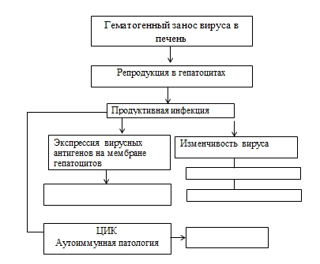

- Иммунитет

- Микробиологическая диагностика
Исследуемый материал | Метод | Маркер | Период заболевания
 |  | Анти-HCV-total
 |  | РНК HCV

- Лечение и профилактика
Противовирусные препараты для лечения гепатита С:

Специфическая профилактика не разработана

ЗАДАЧА № 1
Больной жалуется на потерю аппетита, слабость, боли в животе. При осмотре приемным врачом обнаружено: желтушность склер глаз, потемнение цвета мочи, просветление кала, которое могло быть диагностировано как вирусный гепатит А.
- какой материал исследования необходимо взять в данном случае?
- какой метод диагностики следует применить?

ЗАДАЧА № 2
Молодой специалист Максим Р, 23 лет, при поступлении на пищевое предприятие был направлен на врачебное обследование для получения «Медицинской книжки». При отсутствии жалоб, у обследованного увеличение печени. Из скриннинговых ИФА на гепатиты, положительной оказалась реакция на гепатит С. Максим признался, что в 16-летнем возрасте он вместе с группой подростков несколько раз пробовал наркотики, которые они вводили внутривенно, пользуясь одним шприцем. Предварительный диагноз: «Гепатит С, хроническая форма». Задание:
- Укажите таксономическое положение вируса гепатита С (ВГС) и опишите строение вириона.
- Охарактеризуйте антигенную изменчивость ВГС.
- Опишите процесс репродукции ВГС.
- Назовите источники и пути передачи ВГС.
- Опишите патогенез гепатите С. Что способствует хроническому течению инфекции?
Какие лабораторные исследования нужно провести для подтверждения диагноза «хронический гепатит» у обследуемого Максима Р.?

ЗАДАЧА №3
У четырёх больных гепатитом В были обнаружены следующие иммунологические показатели:
- НВsАg +
- HBsAg+; HBе Ag+ ?
- Анти HBc и антиНВе антитела классов Jg М и JgG
- Высокие и стабильные титры анти НВс Аg антител JgG

На основании указанных маркёров сделайте заключение о периоде болезни у каждого больного
Назовите методы, используемые для выявления маркёров?

